# Упражнения: Генерирайте плод на случайна позиция

За това упражнение може да използвате проекта **04.GenerateRandomFruit** като стартова точка.

Вашата задача е да допишете кода, така че да накарате плод (#) да се появява на случайна позиция и след определено време да се генерира на ново случайно място.

## Стартова точка

В проекта имате подобна структура като в предишните задачи с някои разлики. Този път използвате Fruit а не Star, въпреки че и двата обекта се състоят от една и съща информация (позицията им). Освен това, имаме един Random обект, който ще използваме по-късно, той служи за генериране на случайни числа.

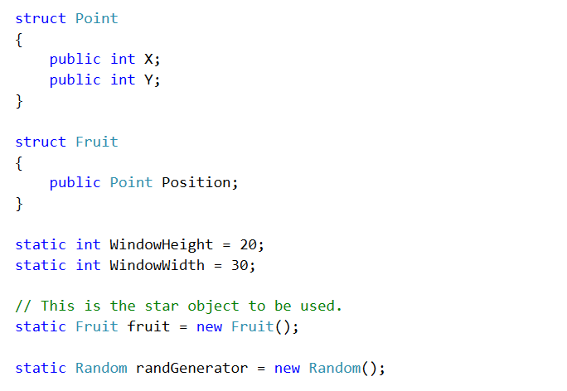

Освен това, в Main метода имате отново вечен цикъл, за да не спира програмата. Също така имате брояч gameCnt, който ще използвате за промяна на позицията на плода след определено време. Имате проверка, в която ще трябва да измислите подходящо условие при което се изпълняват методите за изтриване на текущия символ на плода, Генериране на нова позиция и чертане на плода.

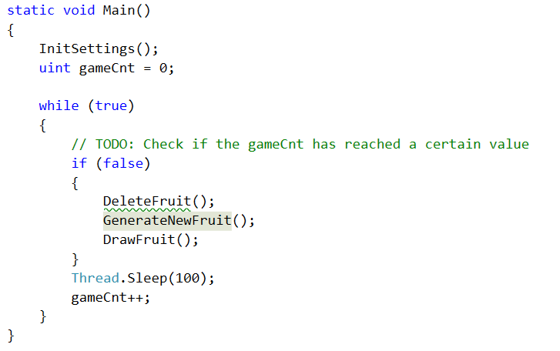

**Note**: използваме uint като тип данни за брояча за да използваме само неотрицателни цели стойности в диапазона [0, 232).

## Промяна на състоянието на плода през интервал

Първата задача е да определим подходяща проверка за изтриване, генериране и чертане на плода ни. За целта, може да използваме gameCnt.

Също така, имаме оператор % - той взима остатъка от делението на две числа. Негово свойство е, че резултатът от операцията N % K ще е в диапазона [0, K) ако N е положително. Може да използваме това свойство, за да проверим дали резултатът от тази операция не е конкретно число (например 0).

Note: K може да е число по ваш избор. Имайте предвид, че колкото по-голямо е числото К, толкова по-голям ще е интервалът между всяко прегенериране на плода.

Следователно, използваме gameCnt и оператора % в проверката, за да предизвикаме изпълнение на кода в условната конструкция през даден интервал.

## Изтриване и чертане на плода

Допишете методите DrawFruit и DeleteFruit използвайки знанията си от предишните задачи.

## Генериране на нови координати за плода

В метода GenerateNewFruit() ще трябва да генерираме нови стойности за координатите на звездата. Тези стойности не може да са константи, защото трябва звездата да се появява на случайно място. Тук може да използвате обекта, който ви е даден (randGenerator) за генериране на случайни числа. Той има метода Next който приема два аргумента (min, max) следствие от което генерира число в интервала [min, max).

Използвайте това, за да генерирате число за x и число за y на плода. Помислете как ще генерирате координати, които са в рамките на екрана.

След това, присвоете новите стойности като координати на обекта fruit, който използваме.

Ако всичко е изпълнено коректно, през определен интервал, плодът ще се генерира на ново място на екрана.